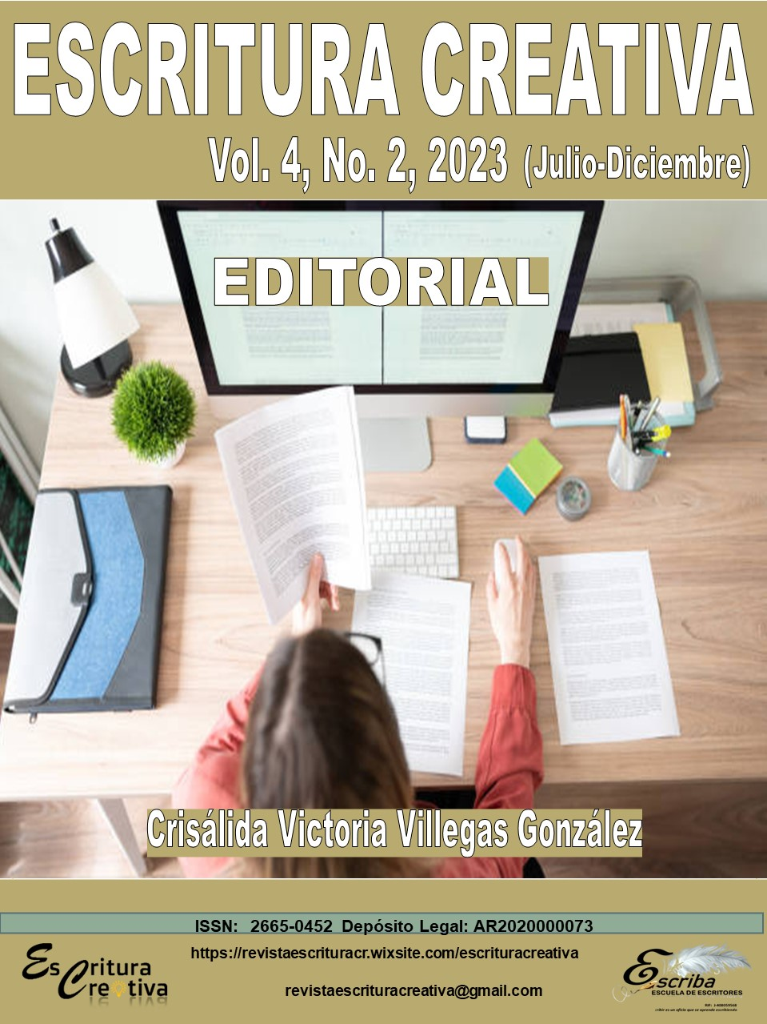

**EDITORIAL**

**Crisalida Victoria Villegas González**[1]

La escritura es una forma de arte, una herramienta de comunicación y un puente que conecta mentes y corazones. Es un medio que permite expresar las ideas, emociones y experiencias, así como compartirlas con el mundo. Tiene el poder de transportar a lugares lejanos, a épocas pasadas, o a mundos imaginarios. Permite vivir vidas, sentir emociones y aprender de experiencias que no son las propias. Es un espejo que refleja la humanidad en todas sus formas y colores.

Pero la escritura no es solo un medio de expresión, también lo es de exploración. Al escribir, se explora las propias mentes y corazones. Descubriendo pensamientos y sentimientos que no se sabía que se tenían. Aprendiendo sobre lo que somos, soñamos, tememos y anhelamos. También es un medio de crecimiento. Al escribir, se aprende a pensar con claridad, a argumentar con lógica, a persuadir con emoción. Desarrollando competencias que son valiosas en todas las áreas de la vida: en el trabajo, en las relaciones, en la autocomprensión.

Es por ello, que en la Revista Escritura Creativa se celebra la escritura en todas sus formas. Aplaudimos a los escritores, desde los más famosos hasta los más desconocidos, la diversidad de voces, de estilos y de géneros. Alabamos la magia de la escritura, y les invitamos a atreverse a escribir y enviar sus producciones para ser publicadas y puedan ser leídas por otros. La escritura es un regalo colectivo, que todos tienen el derecho y el placer de disfrutar y compartir. Así que tome su pluma, su teclado, su voz y únase a nosotros en el maravilloso mundo de la escritura.

Este número cuenta con cinco artículos: el primero, titulado **Formando escritores: un reto de la educación inicial**, de María Teresa Hernández de Medina. Para la autora constituye un reto para la educación inicial lograr desarrollar en los niños las competencias comunicativas, creativas y críticas que les permitirán expresarse, interactuar y aprender a lo largo de su vida. Sin embargo, no se trata solo de orientarles en las reglas ortográficas y gramaticales, sino de acompañarlos en el proceso de construir significados, explorar diferentes géneros y estilos, y valorar la escritura como una herramienta de conocimiento y transformación.

Para ello, se requiere de una propuesta pedagógica que reconozca la diversidad lingüística y cultural de los estudiantes, que promueva el uso auténtico y funcional de la lengua escrita, que fomente el gusto por la lectura y la escritura, y que propicie situaciones didácticas que estimulen la creatividad, la reflexión y la colaboración. Así, se contribuye a formar escritores competentes, críticos y creativos, capaces de participar activamente en la sociedad del siglo XXI.

En correspondencia el segundo artículo también hace referencia a la misma temática, pero lo plantea desde la interrogante **¿Cómo aprenden la** **lectoescritura los estudiantes en preescolar?**, de autoría de Yorma Josefina Duarte Silva, el interesante escrito asume la lectoescritura como un proceso por demás complejo que implica el desarrollo de competencias cognitivas, lingüísticas, perceptivas y motrices. De allí que en preescolar los estudiantes puede aprender de forma gradual y lúdica, lo que les permita desarrollar conciencia fonológica, el conocimiento del código alfabético, la comprensión lectora y la expresión escrita. Favoreciendo el desarrollo de actitudes positivas hacia la lectura y la escritura, como el gusto, el interés, la confianza y la creatividad.

El tercero, **Más allá de las palabras: Inteligencia Artificial en la escritura** **académica**, de Daniel David Román Acosta, reflexiona acerca de la IA como herramienta eficaz para facilitar el proceso de redacción, mejorar la calidad y el impacto del texto escrito, ayudando a los autores a generar ideas, estructurar el contenido, revisar la gramática y el estilo, así como la detección de plagio, optimización de las citas y referencias, ofreciendo retroalimentación personalizada y sugerencias de mejora basadas en el análisis de datos y el aprendizaje automático.

Reconoce que la IA no sustituye la creatividad y el pensamiento crítico de los autores, sino que coadyuva a complementarlos y potenciarlos, por lo que constituye una oportunidad para mejorar las habilidades de comunicación científica, aumentar la visibilidad y el reconocimiento de las investigaciones; enfatizando la necesidad de cuidar el aspecto ético de su uso.

El cuarto, **Cómo publicar un texto académico**, es una producción de Héctor Manuel Urbano González, que discurre acerca de esta tarea que requiere de planificación, investigación y revisión, en la que no se trata solo de escribir lo que se sabe, sino de comunicar de forma clara, rigurosa y original los resultados de un estudio o una reflexión. Para lo cual es necesario seguir una serie de pasos que faciliten el proceso y aumenten las posibilidades de ser publicado y siempre revisar el texto varias veces por el propio escritor y por otros expertos para corregir posibles errores y mejorar la calidad del contenido y la forma.

El quinto denominado **Artículos científicos en ciencias de** **la salud. Consejos para principiantes**, de Nohelia Yaneth Alfonzo Villegas, esgrime un conjunto de recomendaciones con base a la consulta de algunos artículos sobre el tema, la propia experiencia y la revisión de revistas de esa área de conocimiento. De esta forma amplia y complementa la postura del anterior.

Seguidamente, en la sección de misceláneas, se presenta un poema de nombre **Coplas sobre el poder y valor del libro**, de la inspiración de Edita González Hernández, que constituye una oda al libro como fuente de iluminación, de conocimiento, de entretenimiento o de reflexión.

Así como una selección de cinco cuentos cortos que llevan por nombres: **El cometa de los 7 colores, La tortuga verde y el correcamino, El niño y el asno en el jardín fecundo, La paloma oliva mensajera y el arca de Noé, Daniel y el** **foso de los leones,** todos de la autoría de Benny Josmer Márquez Franco, quien es un prolífico escritor de diversos géneros y que nos lleva por la aventura de la imaginación, el juego e incluso el misticismo espiritual. Les invitamos a disfrutar cada línea de este número de la Revista.

1. Doctora en Ciencias de la Educación. Editora Revista Escritura Creativa / Presidenta Escriba. escribaescueladeescritores@gmail.com https://orcid.org/0000-0002-3433-6595